Université Larbi Ben M’Hidi –OEB-
قسم العلوم الاقتصادية – أولى ليسانس جذع مشترك
TP 02 : دوال رياضية
الأستاذ : بعزيز محمد لمين

Question 1: Réaliser le Relevé de Notes suivant sous Excel : (أنجز كشف النقاط التالي في برنامج اكسال)
Nom | Math | Anglais | Français | Arabe | Total | Moyenne | classement | Résultat
Salma | 10 | 10 | 11 | 15
Aicha | 12 | 18 | 15 | 10
Wafa | 13 | 07 | 11 | 13
Mohamed | 18 | 15 | 14 | 16
Ali | 11 | 09 | 10 | 11
Adel | 01 | 08 | 11 | 09
Asma | 11 | 09 | 14 | 14
Mourad | 05 | 06 | 14 | 02
La fonction Somme

La fonction moyenne

La fonction Rang
الرتبة

Question 02 : Réalisé un graphe représentant la moyenne des étudiants :
(Histogramme 2D) puis (Secteurs éclatés en 3D).
(أعمدة ثنائية الأبعاد) ثم (دوائر متقطعة ثلاثية الأبعاد)

La fonction Si
Moyenne < 10 ⇒ Ajourné راسب
Moyenne >=10 ⇒ Admis ناجح

Question 03 : Réaliser le même Relevé de Notes en ajoutant les coefficients des matières :
« Math = 5 », « Anglais= 3 », « Français = 3 », « Finance = 4 ».

Exercice 01 :
Réaliser le tableau suivant dans Excel
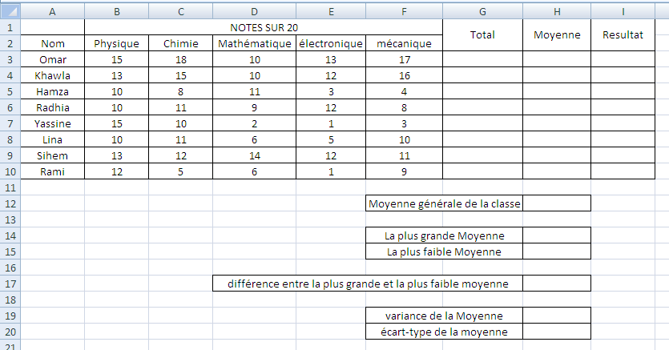

- Calculer le total des notes de chaque étudiant (fonction somme).
- Calculer la moyenne de chaque étudiant (fonction moyenne).
- Calculer le résultat (admis ; ajourné) de chaque étudiant (fonction SI).
- Calculer la moyenne générale de la classe.
- Quelle est la plus grande moyenne (fonction MAX).
- Quelle est la plus faible moyenne (fonction MIN).
- Quelle est la différence entre la plus grande et la plus faible moyenne.
- Calculer la variance de la moyenne (fonction VARP).
- Calculer l’écart-type de la moyenne (fonction ECARTYPEP).

1 - أحسب مجموع نقاط كل طالب.
2 - أحسب معدل كل طالب.
3 - أحسب النتيجة ) ناجح ، راسب( لكل طالب.
4 - أحسب المعدل العام للقسم.
5 - ما هو أكبر معدل.
6 - ما هو أصغر معدل.
7 - ما هو الفرق بين أكبر معدل و أصغر معدل.
8 - أحسب التباين الخاص بالمعدلات.
9 - أحسب الانحراف المعياري الخاص بالمعدلات.

